

ИНСТРУКЦИЯ № 23/11-ИК

по применению дезинфицирующего средства

**«Эстилодез спрей**», ООО «ПОЛИСЕПТ», Россия

для дезинфекции и мытья

Инструкция разработана: ИЛЦ ФГУ «РНИИТО им. P.P. Вредена Росмедтехнологий»; ООО «Полисепт».

Авторы: Афиногенов Г.Е., Афиногенова А.Г. (ИЛЦ ФГУ «РНИИТО им. P.P. Вредена Росмедтехнологий»); Романова Т.В. (ООО «Полисепт»).

1. ОБЩИЕ СВЕДЕНИЯ

1.1. Средство «Эстилодез спрей» представляет собой готовый к применению прозрачный  
бесцветный раствор со слабым специфическим запахом. В качестве действующих веществ  
содержит комплекс четвертичных аммониевых соединений (алкилдиметилбензиламмоний  
хлорида, дидецилдиметиламмоний хлорида, диоктилдиметиламмоний хлорида и  
октилдецилдиметиламмоний хлорида) - 0,65%, а также вспомогательные компоненты (в том  
числе неионогенные ПАВ и отдушку); рН средства - около 7,0.

Средство выпускается в полиэтиленовых флаконах емкостью 0,2 дм3; 0,5 дм3; 0,75 дм3; 1,0 дм3 с распылителем и в полиэтиленовых канистрах емкостью 5 дм3. Срок годности средства - 5 лет в невскрытой упаковке производителя.

1.2. Средство «Эстилодез спрей» обладает антимикробной активностью в отношении  
грамположительных и грамотрицательных бактерий, вирусов (тестировано на вакцинном штамме полиовируса), грибов рода Кандида, Трихофитон.

Средство «Эстилодез спрей» активно разрушает на поверхностях биологические пленки; обладает хорошими моющими свойствами, не портит и не обесцвечивает обрабатываемые объекты.

1.3. Средство «Эстилодез спрей» цо параметрам острой токсичности при введении в желудок и на кожу относится к 4 классу малоопасных веществ (ГОСТ 12.1.007-76); при парентеральном  
введении относятся к 5 классу практически нетоксичных веществ по классификации  
К.К.Сидорова; пары средства в насыщающих концентрациях по степени летучести мало  
опасны (4 класс опасности). Средство не обладает местно-раздражающим воздействием на  
кожу; оказывает слабое раздражающее действие на слизистые оболочки глаз. Средство не  
обладает кожно-резорбтивным и сенсибилизирующим действием.

При использовании способом орошения при ингаляционном воздействии при норме расхода средства 40-50 мл/м2 средство не оказывает раздражающего и токсического действия. ПДК в воздухе рабочей зоны ЧАС составляет 1 мг/м3 (аэрозоль).

1.4. Средство «Эстилодез спрей» предназначено для профилактической дезинфекции в организациях коммунально-бытового назначения, оказывающих парикмахерские и косметические услуги, гостиницах, общежитиях, санпропускниках, банях, саунах, прачечных, общественных туалетах, предприятиях общественного питания, торговли, на потребительских рынках, в учреждениях образования, культуры, отдыха, спорта (бассейны, спортивные и культурно-оздоровительные комплексы, кинотеатры, офисы), объектах транспорта, в т.ч. автотранспорт по перевозке пищевых продуктов, населением в быту с целью очистки и дезинфекции различных поверхностей, предметов, в т.ч. загрязненных кровью, включая:

* поверхности в помещениях (пол, стены, мебель, плинтуса, поверхности приборов и аппаратов) из любых материалов (линолеум, кафельная и отделочная плитка, виниловые моющиеся обои, обои под покраску, пластиковые и металлические панели); матрасов (из любой ткани и клеенки), подголовников, подлокотников кресел; осветительной аппаратуры, бактерицидных установок; жалюзи, радиаторов отопления и т.п.;

- ванн для ног, ванночек для рук, емкостей, лотков, клеенчатых чехлов;

* санитарнo-технических поверхностей (в т.ч. акриловых ванн);
* напольных ковровых покрытий, обивочных тканей;
* игрушек из непористых, гладких материалов (пластик, стекло, металл, и др.); спортинвентаря и пр.;
* телефонных аппаратов, мониторов, компьютерной и офисной техники;
* резиновых, пластиковых и полипропиленовых ковриков;
* соляриев и ламп для соляриев;
* внутренней поверхности обуви для профилактики грибковых заболеваний.

2. ПРИМЕНЕНИЕ СРЕДСТВА

2.1. Средство «Эстилодез спрей» применяется для обеззараживания поверхностей и различных объектов способом протирания или орошения. Норма расхода средства методом протирания составляет- 100 мл/м2 . Поверхности орошают средством до полного смачивания с расстояния 30 см., расход средства составляет 40-50 мл на 1м2 поверхности. Средство быстро высыхает, не оставляя следов на поверхностях.

Обработку поверхностей в помещениях способом протирания и орошения можно проводить в присутствии людей. После обработки поверхностей проветривание помещения не требуется. Смывание средства с обработанных поверхностей после дезинфекции не требуется. Поверхности, контактирующие с кожей человека, подлежат смыванию (промыванию) водой после дезинфекционной выдержки.

В случае необходимости поверхности можно протереть сухой ветошью или бумажными салфетками после дезинфекционной выдержки не дожидаясь их высыхания.

2.2. Поверхности и объекты, не загрязненные биологическими выделениями

2.2.1. Поверхности и объекты обрабатывают салфеткой, предварительно обильно смоченной  
средством «Эстилодез спрей», или орошают с помощью распылителя однократно с расстояния  
30 см до полного их смачивания.

Экспозиционная выдержка - 30 сек при бактериальных инфекциях (кроме возбудителей туберкулеза); 3 мин - при вирусных и грибковых инфекциях. При необходимости протереть поверхность чистой салфеткой. Салфетку выбросить в емкость для медицинских отходов для дальнейшей дезинфекции и утилизации.

2.2.2. Напольные ковровые покрытия, мягкую мебель обрабатывают с помощью щетки. При  
обработке напольных ковровых покрытий и мягкой мебели расход средства при однократной  
обработке составляет 200 мл/м2. Время дезинфекции составляет 5 мин.

2.3. Поверхности, загрязненные биологическими выделениями, обрабатывают в 2 этапа:

2.3.1. 1 этап: Очистка поверхностей перед дезинфекцией

Распылить средство «Эстилодез спрей-» непосредственно на поверхность, которую необходимо очистить. Для удаления грязи и биологических загрязнений (пленок) поверхность протереть чистой салфеткой.

Салфетку выбросить в емкость для отходов для дальнейшей дезинфекции и утилизации.

2.3.2. 2 этап: Дезинфекция поверхностей после очистки

Распылить средство «Эстилодез спрей» непосредственно на предварительно очищенную поверхность, тщательно смочив поверхность препаратом, дезинфекционная экспозиция 3 мин. Протереть поверхность чистой салфеткой.

Салфетку выбросить в емкость для отходов для дальнейшей дезинфекции и утилизации.

2.4. Дезинфекция обуви, резиновых, пластиковых и полипропиленовых ковриков.

Распылить средство «Эстилодез спрей» на внутреннюю поверхность обуви и на коврики, дезинфекционная экспозиция 3 мин. Затем обувь протереть чистой салфеткой.

2.5. Чехлы из кленки и др. материалов для подушек, подкладываемых под ногу при проведении педикюра, обрабатывают салфеткой, предварительно обильно смоченной  
средством «Эстилодез спрей», или орошают с помощью распылителя однократно с расстояния  
30 см до полного их смачивания. Экспозиционная выдержка составляет 3 мин. После дезинфекционной выдержки чехлы смывают (промывают) водой от остатков средства проточной питьевой водой.

**2.6.** Дезинфекция сан-тех.оборудования, в том числе акриловых ванн, **ванн для ног и ванночек для рук.** Поверхности сан-тех.оборудования (раковины, унитазы, ванны) протирают салфеткой, обильно смоченной средством, или средство распыляют до полного смачивания поверхностей. По окончании дезинфекции (время экспозиции 30 сек при бактериальных инфекциях и 3 мин - при туберкулезной, вирусных и грибковых инфекциях) поверхности смывают проточной водой .

3. МЕРЫ ПРЕДОСТОРОЖНОСТИ

1. Во время работы запрещается пить, принимать пищу и курить.
2. Избегать попадания средства на кожу и в глаза.
3. Хранить средство отдельно от лекарств, в недоступном для детей месте.
4. Не использовать по истечении срока годности.

3.6. После обработки поверхностей средством «Эстилодез спрей» нет необходимости  
последующего удаления остатков средства водой, за исключением контактирующей с кожей.

3.7. Обработку поверхностей в помещениях способом протирания или распыления можно  
проводить без средств индивидуальной защиты органов дыхания и в присутствии пациентов.  
После обработки в помещении не требуется последующее его проветривание.

4. МЕРЫ ПЕРВОЙ ПОМОЩИ ПРИ СЛУЧАЙНОМ ОТРАВЛЕНИИ

1. При попадании средства на кожу смыть его большим количеством воды.
2. При попадании средства в глаза следует промыть их проточной водой в течение 10-15 минут, а затем закапать 1-2 капли 30% раствора сульфацила натрия. При необходимости обратиться к врачу.
3. При случайном проглатывании средства выпить несколько стаканов воды с добавлением 10-20 измельченных таблеток активированного угля. Рвоту не вызывать! При необходимости обратиться к врачу.

**5. ФИЗИКО-ХИМИЧЕСКИЕ И АНАЛИТИЧЕСКИЕ МЕТОДЫ КОНТРОЛЯ**

**КАЧЕСТВА**

**5.1. Контролируемые показатели и нормы**

Со­глас­но тре­бо­ва­ни­ям, предъ­яв­ляе­мым раз­ра­бот­чи­ком, сред­ст­во контролирует ся по следующим показателям качества: внешний вид, цвет, запах, показатель активности водородных ионов (рН); массовая доля четвертичных аммониевых соединений.

В приводимой ниже таблице 1 представлены контролируемые показатели по каждому из них.

Таблица 1. Показатели качества и нормы для средства «Эстилодез спрей»

|  |  |  |
| --- | --- | --- |
| № п/п | Наименование показателя | Норма |
| 5.2. | Внешний вид, цвет и запах | Прозрачная бесцветная  жидкость со слабым специфическим запахом |
| 5.3. | Показатель активности водородных ионов (рН) | 7,0 ±1,0 |
| 5.4. | Массовая доля четвертичных аммониевых соединений (суммарно), % | 0,65±0,06 |

**5.2. Определение внешнего вида, цвета и запаха**

Внешний вид и цвет средства определяют визуально. Для этого в пробирку из бесцветного стекла внутренним диаметром 30-32 мм и вместимостью 50 см3 наливают средство до половины и просматривают в проходящем свете.

Запах оценивают органолептически.

**5.3.** **Определение показателя активности водородных ионов (рН)**

Показатель активности водородных ионов (рН) средства измеряют потенциометрически в соответствии с ГОСТ Р 50550-93 «Товары бытовой химии. Метод определения показателя активности водородных ионов».

**5.4.** **Определение массовой доли четвертичных аммониевых соединений (суммарно)**

5.4.1. Оборудование, реактивы, растворы

- Весы лабораторные общего назначения 2 класса точности по ГОСТ 24104-2001 с наибольшим пределом взвешивания 200 г.

- Бюретка 1-1-2-25-0,1 по ГОСТ 29251-91

- Колба коническая Кн-1-250-29/32 по ГОСТ 25336-82 со шлифованной пробкой

- Колбы мерные 2-100-2 по ГОСТ 1770-74

- Цилиндры 1-25, 1-50, 1-100 по ГОСТ 1770-74

- Пипетки 4(5)-1-1, 2-1-5 по ГОСТ 20292-74

- Кислота серная ч.д.а. или х.ч. по ГОСТ 4204-77

- Калия гидроокись ч.д.а. по ГОСТ 24363-80

- Хлороформ по ГОСТ 20015-88

- Додецилсульфат натрия по ТУ 6-09-64-75 (или реактив более высокой квалификации по действующей нормативной документации), 0,004 н. водный раствор

- Метиленовый голубой по ТУ 6-09-29-78; водный раствор с массовой долей 0,1%

- Цетилпиридиний хлорид 1-водный с содержанием основного вещества не менее 99% производства фирмы «Мерк», Германия (или реактив аналогичной квалификации по действующей нормативной документации), 0,004 н. водный раствор

5.4.2. Приготовление стандартного раствора цетилпиридиний хлорида и раствора додецилсульфата натрия.

а)Стандартный 0,004 н. раствор цетилпиридиний хлорида готовят растворением навески 0,143 г цетилпиридиний хлорида 1-водного в дистиллированной воде в мерной колбе вместимостью 100 см3 с доведением объема водой до метки.

б)0,004 н. раствор додецилсульфата натрия готовят растворением 0,116 г додецилсульфата натрия в дистиллированной воде в мерной колбе вместимостью 100 см3 с доведением объема дистиллированной водой до метки.

5.4.3. Определение поправочного коэффициента 0,004 н. раствора додецилсульфата натрия.

Поправочный коэффициент приготовленного раствора додецилсульфата натрия определяют двухфазным титрованием его 0,004 н. раствором цетилпиридиний хлорида. Для этого к 10 см3 раствора додецилсульфата натрия прибавляют 40 см3 дистиллированной воды, 0,5 см3 раствора метиленового голубого, 0,15 см3 концентрированной серной кислоты и 15 см3 хлороформа. Образовавшуюся двухфазную систему титруют раствором цетилпиридиний хлорида при интенсивном встряхивании колбы с закрытой пробкой до обесцвечивания нижнего хлороформного слоя. Титрование проводят при дневном свете. Цвет двухфазной системы определяют в проходящем свете.

Рассчитывают значение поправочного коэффициента К раствора додецилсульфата натрия по формуле:

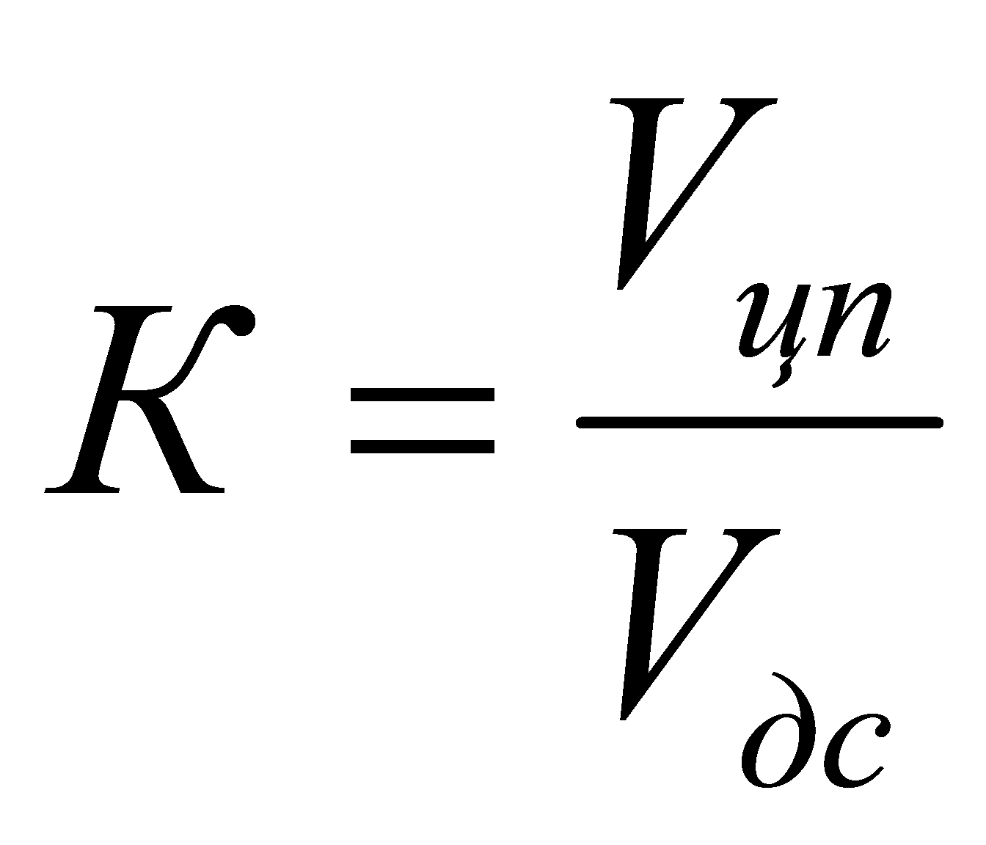

где Vцп – объем 0,005 н. раствора цетилпиридиния хлорида, пошедшего на титрование см3;

Vдс – объем раствора 0,005 н. додецилсульфата натрия (10 см3).

5.4.4. Проведение анализа

Навеску средства от 5,0 до 7,5 г, взятую с точностью до 0,0002 г, растворяют в мерной колбе вместимостью 100 см3 с доведением объема дистиллированной водой до метки. В коническую колбу вместимостью 250 см3 вносят 5 см3 раствора додецилсульфата натрия, прибавляют 45 см3 дистиллированной воды, 0,5 см3 раствора метиленового голубого, 0,1 г (или 1 гранулу) гранулированной гидроокиси калия и 15 см3 хлороформа. После взбалтывания получается двухфазная жидкая система с нижним хлороформным слоем, окрашенным в синий цвет. Ее медленно (сначала по 1 см3, затем по 0,5 см3 и далее меньшими объемами) титруют раствором анализируемой пробы средства при интенсивном встряхивании в закрытой колбе до перехода окраски нижнего хлороформного слоя из синей в фиолетово-розовую.

5.4.5. Обработка результатов.

Массовую долю четвертичных аммониевых соединений (X) в процентах вычисляют по формуле:

0,00137• V•К•100

Х= -----------------х 100%;

m •V¹

где 0,00137 - масса четвертичных аммониевых соединений, соответствующая 1 см3 раствора додецилсульфата натрия концентрации точно С (C12H25S04Na) = 0,004 моль/дм3 (0,004 н.), г;

V - объем титруемого раствора додецилсульфата натрия концентрации точно **C**(C12H**255S0**4Na) = 0,004 моль/дм3 (0,004 н.), равный 5 см3;

К - поправочный коэффициент раствора додецилсульфата натрия концентрации точно C**(C1**2H25S04Na) = 0,004 моль/дм3 (0,004 н.);

100 - коэффициент разведения навески;

V¹ - объем раствора средства, израсходованный на титрование, см3;

m - масса анализируемой пробы, г.

За результат анализа принимают среднее арифметическое трех определений, абсолютное расхождение между которыми не должно превышать допускаемое расхождение, равное 0,05%. Допускаемая относительная суммарная погрешность результата анализа ± 10,0% при доверительной вероятности 0,95.

**6. УСЛОВИЯ ХРАНЕНИЯ, ТРАНСПОРТИРОВАНИЯ, УПАКОВКИ**

6.1. Хранить средство при температуре окружающей среды от -5°С до +30°С отдельно от лекарственных препаратов и пищевых продуктов, в местах, недоступных детям.

6.2.Средство можно транспортировать любым видом транспорта в соответствии с правилами перевозки грузов, действующими на каждом виде транспорта и гарантирующими сохранность средства и тары при температуре от -20°С до +35°С.

6.3. Средство выпускается в полиэтиленовых флаконах емкостью 0,2 дм3; 0,5 дм3; 0,75 дм3; 1,0 дм3 с распылителем и в полиэтиленовых канистрах емкостью 5 дм3. Срок годности средства - 5 лет в невскрытой упаковке производителя.